Move FWD проект - онлайн анкета за доброволци

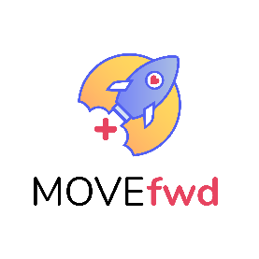

Пандемията от COVID19 подчерта значението на доброволчеството и приноса, който доброволците имат в общността. В моменти на страх, несигурност и пълна изолация именно доброволците смело се изправиха срещу своите приятели, съседи и познати и направиха кризата по-лека за понасяне и преодоляване.

Ако сте доброволец, моля, попълнете тази анкета, която разглежда въздействието и положителните и отрицателните последици от COVID19 пандемията върху доброволчеството, както и мнението на доброволците за приноса на ЕС в борбата по време на криза.

https://forms.gle/Fyqwb9VANn5N2qrs6

Анкетата се провежда в рамките на проект MOVE FWD - Moving Forward in Europe with Volunteering, който се финансира от програма на ЕС Европа за гражданите. Целта на проекта е да насърчи доброволчеството и реакцията на гражданското общество в сферите на социалното включване, културата, образованието и заетостта по време на COVID19 пандемията и други кризисни ситуации. В България проектът се изпълнява от Института за Устойчиво Бизнес Развитие и Образование, София.

